Dotkněte se inovací CZ.1.07/1.3.00/51.0024

Příprava na hodinu s využitím tabletu

- Jméno a příjmení autora: Mgr. Pavla Chytrá
- Škola: ZŠ Vlachovice

- Předmět: Anglický jazyk
- Ročník: 3.
- Téma: Questions - What is it?, What number is it?
- Obsah: Odpovídej na otázky. ( Answer on the questions.)

8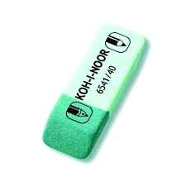 | 1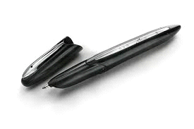 | 10  | 4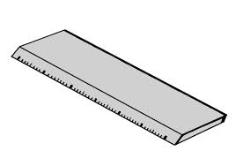
12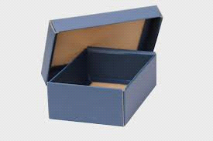 | 3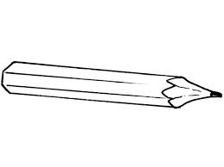 | 2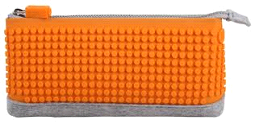 | 11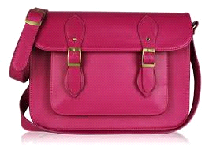

1. Look at the black pen. What number is it?
2. Look at number 12. What is it?
3. Look at the pink bag. What number is it?
4. Look at number 10. What is it?
5. Look at the orange pencil case. What number is it?
6. Look at number 8.What is it?

- Cíl: Procvičit si odpovědi na otázky What is it? a What number is it?
- Forma: individuální, skupinová, práce ve dvojicích
- Metoda: informačně receptivní, reprodukční, samostatné procvičování na tabletech, PC
- Pomůcky: učebnice, obrázky s danými věcmi, tablety
- Zdroje: Vlastní zdroje, pixabay

- Organizace  a průběh | - Čas | - Obsah | - Poznámky
- Zahájení | - 8.00 | - Úvod, seznámení s cílem, zápis do tř. knihy
- Opakování, kontrola | - 8.05 | - Opakování za pomoci obrázků s danými věcmi
- Motivace | - 8.15 | - Motivační otázky ve dvojicích, hra na rodilé mluvčí
- Nové učivo |  | - Bez nového učiva
- Aplikace | - 8.20 | - Procvičování na tabletech, pracovní list
- Závěr | - 8.40 | - Shrnutí, sebehodnocení

